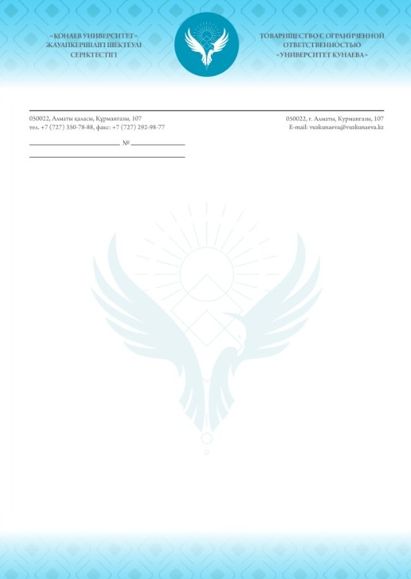

***Информационное письмо***

18 февраля 2025 года в 11.00 ч. Университет Кунаева, Казахстанская криминологическая ассоциация и Комиссия по правам человека при Президенте РК проводит международный круглый стол на тему: «**Актуальные проблемы уголовно-правовой политики**», посвященный 25-летию Казахстанской криминологической ассоциации.

В ходе круглого стола будут обсуждены актуальные проблемы совершенствования уголовной политики Республики Казахстан, борьбы с преступностью, профилактики правонарушений, проблемы уголовного судопроизводства, реформы в правовой системе Казахстана и другие вопросы правовой политики государства.

В работе круглого стола примут участие отечественные и зарубежные ученые, работники государственных органов, представители общественных объединений, СМИ.

Учитывая актуальность темы международного круглого стола, приглашаем Вас принять активное участие в его работе.

**Рабочие языки круглого стола:** казахский, русский, английский

**Форма участия** в работе международного круглого стола:оффлайн/онлайн.

**Телефоны для справок:** (350-78-88 вн.266), факс 292-98-77; e-mail: nauka_kunaev@mail.ru. Адрес: г. Алматы, ул. Курмангазы, 107.

**Бегазова Гульнаписа Жандаровна** - проректор по НИР Университета Кунаева, тел. 8-701-314-87-86

**Суинбек Анеля -** специалист отдела ОПВО Университета Кунаева, тел. 8-707-114-11-45

***С уважением, оргкомитет Университета***